[【解决】Word 在试图打开文件时遇到错误 请尝试下列方法：* xxx * xxx * xxx](http://www.cnblogs.com/dunitian/p/5056032.html)

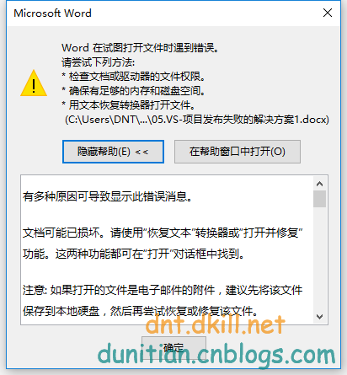

有好几种情况，我先说我的这个情况

**1.word设置不当导致**

看图：

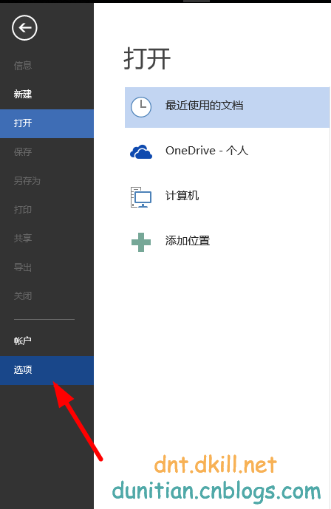

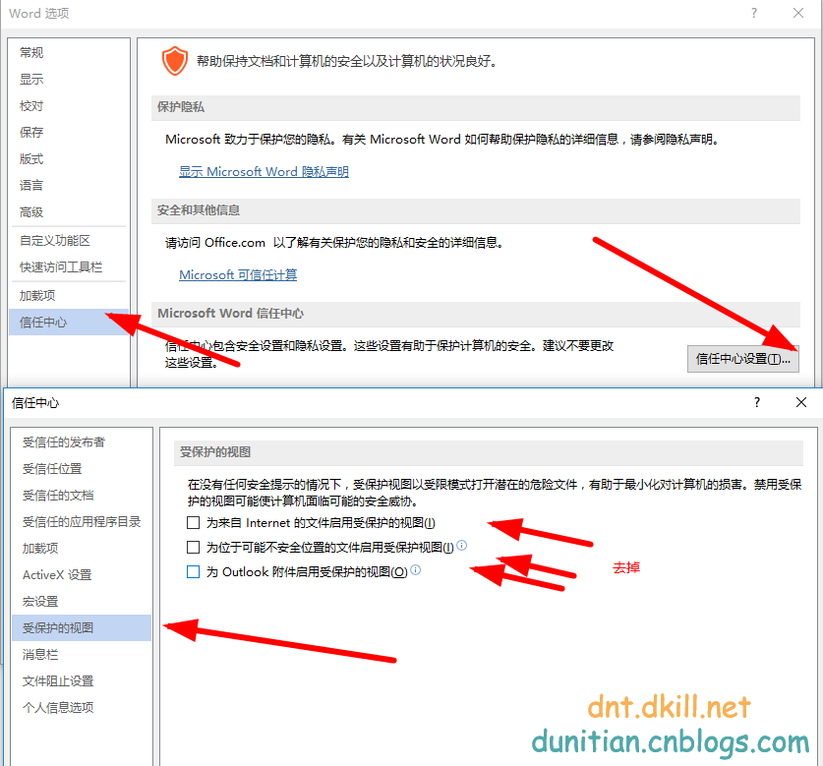

然后就能打开了~

**2.word格式问题，比如原来是doc，被人手动改成docx~~~**

解决方法：改回来

**3.word版本不兼容，比如2003打开2007或以上版本**

解决方法：上网搜一下兼容包

**4.如果有就又不想麻烦的朋友:用wps打开，另存为word，接着用office打开就可以了**

友情提醒一下：wps做毕业设计的时候格式和要求有细微差别哦~~